横峰中学2016-2017学年下学期第七周练
高二生物试卷
命题人：朱知渊 考试时间：45分钟
- 选择题(4分一个，共60分)
1.与被动免疫相比较，下列对主动免疫的叙述，正确的是（ ）
A. 免疫作用在被接种者体内维持时间较长 B. 被接种者接受的是抗体或致敏淋巴细胞
C. 可使被接种者迅速产生抗原抗体反应 D. 主要用于治疗或紧急预防感染
2.预防流感的有效方法是接种流感疫苗。以下有关叙述正确的是(B)
①当向人体注入流感灭活疫苗后，机体细胞免疫产生抗体 ②接种过流感疫苗的健康人也可能在短期内不止一次地患流感 ③从免疫学角度考虑，流感患者可以通过输入淋巴因子进行治疗 ④从免疫学角度考虑，流感患者可以通过输入流感病毒疫苗进行治疗
A.①②③ B.②③ C.④ D.①②④
3．下列有关“低温诱导植物染色体数目的变化”实验条件及试剂作用的叙述，错误的是（ ）
A．低温：与“多倍体育种”中的“秋水仙素”作用相同
B．酒精：可与“检测生物组织中的脂肪”中的作用相同
C．蒸馏水：与“观察植物细胞有丝分裂”中的作用相同
D．盐酸：与“观察DNA、RNA在细胞中的分布”中的作用不同
4．如图所示，①②分别代表不同的细胞，a代表物质，下列各项不符合该示意图的是( )
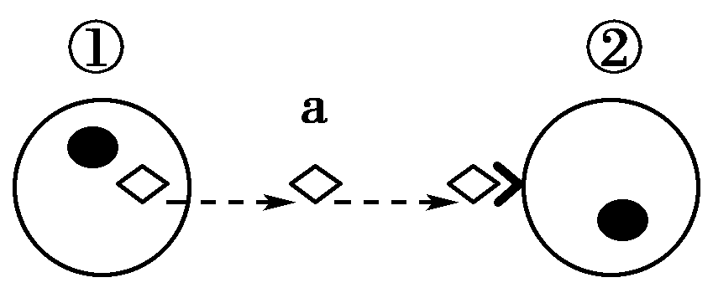
A．①为前一神经元、②为后一神经元、a为神经递质
B．①为垂体细胞、②为甲状腺细胞、a为促甲状腺激素释放激素
C．①为下丘脑细胞、②为肾小管细胞、a为抗利尿激素
D．①为甲状腺细胞、②为下丘脑细胞、a为甲状腺激素
5．细胞间和细胞内的信息传递过程中，需要受体对信号的识别。如图甲、乙分别表示人体细胞内受体和细胞表面受体的作用机制模式图。下列有关受体的叙述错误的是( )
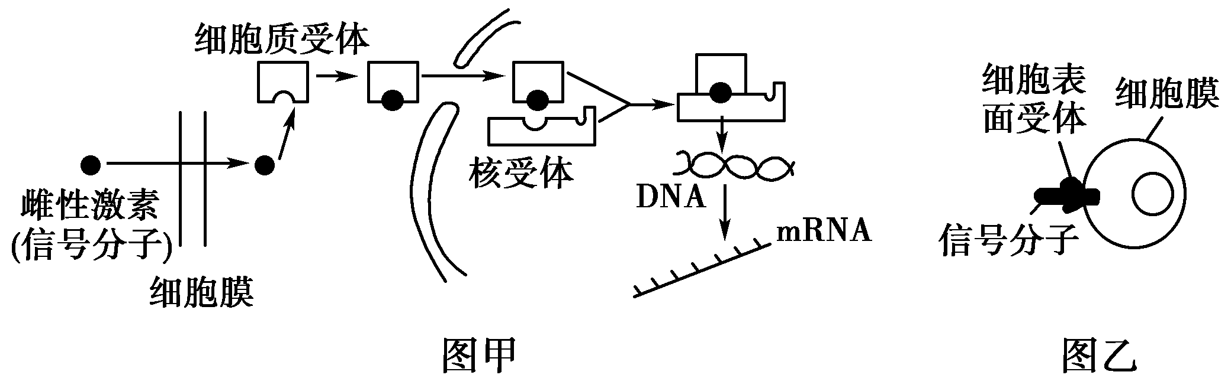

A．图中细胞膜上的受体、细胞质受体和核受体的化学本质均为蛋白质
B．雌性激素只能与特定的受体结合，从而使雌性激素只能作用于特定的靶细胞
C．人体内其他激素的作用机制与图甲相似，即通过细胞内受体识别特定的激素
D．若图乙可以表示神经元间兴奋的传递方式，其中信号分子为神经递质
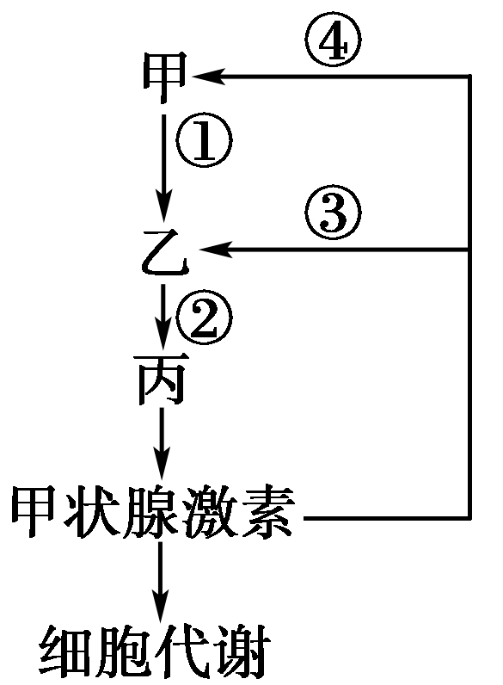
6．如图为甲状腺激素分泌的分级调节示意图，甲、乙、丙分别代表不同的器官，①②代表激素。下列叙述正确的是( )
A．①通过神经纤维运输，②通过血液运输
B．过程③④为正反馈调节，即甲状腺激素分泌增多促进①②的分泌
C．甲表示下丘脑，乙表示垂体，丙表示甲状腺
D．下丘脑的活动与神经调节无关
7．下图表示人体内特异性免疫的过程，相关叙述错误的是( )
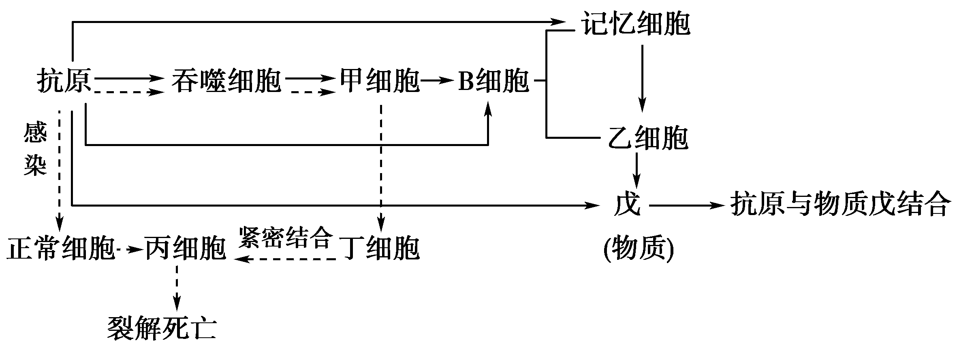
A．图中实线表示体液免疫过程，虚线表示细胞免疫过程
B．图中甲、乙、丙、丁细胞均能特异性识别抗原
C．记忆细胞能识别抗原与记忆细胞的细胞膜表面的糖蛋白有关
D．物质戊的合成和分泌与核糖体、内质网、高尔基体和线粒体有关
8.在正常人体内环境稳态的调节中，前者随后者变化情况中与图中走势不符的是( )
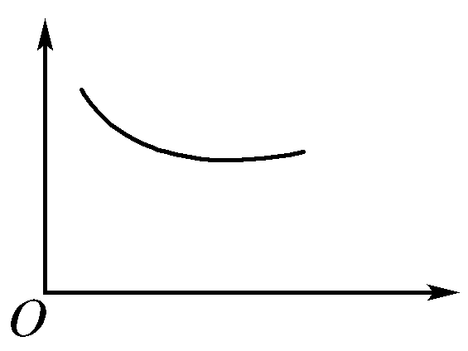
A．抗利尿激素——饮水量 B．T细胞浓度——HIV浓度
C．促甲状腺激素浓度——甲状腺激素浓度 D．胰岛素浓度——血糖浓度
9．人体内的某种免疫反应过程可用下图表示。其中a～e代表不同免疫细胞，①～⑤代表生理过程。下列表述不正确的是( )
抗原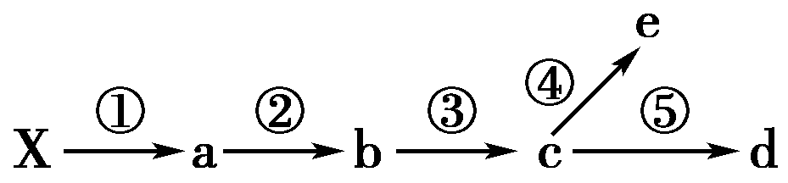(产生抗体，抗体与抗原X结合)
A．a表示吞噬细胞，能对多种病原体起防御作用
B．当d、e再次接触抗原X后，均能迅速增殖、分化并产生抗体
C．抗原与抗体结合后，多数情况下可被a消化
D．抗原经过程①②③传递后，能刺激c增殖、分化
10．激素作为一种化学信号，能把某种调节的信息由内分泌细胞携带至靶细胞。下图表示血糖调节过程中影响胰岛A细胞分泌的因素及其发挥作用的过程，下列关于此过程的说法错误的是( )
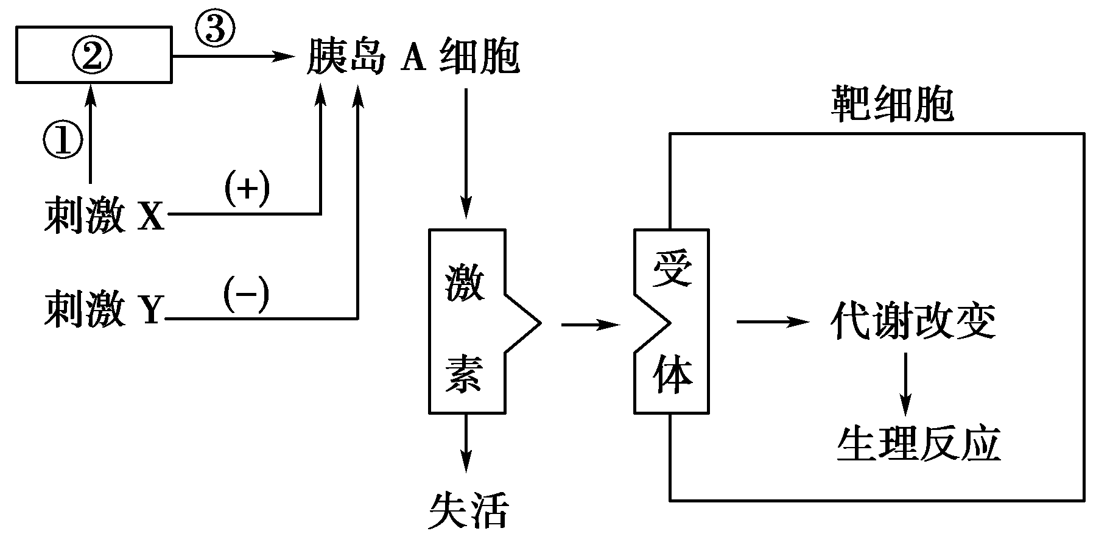
A．刺激X最可能是指血糖含量降低 B．结构②最可能是下丘脑
C．胰岛A细胞分泌的胰岛素一旦作用于靶细胞即被灭活
D．激素能不作为细胞结构，只能改变代谢状况
11．下列关于ATP的叙述，错误的是（ ）
A．细胞质和细胞核中都有ATP的分布
B．原核细胞合成ATP时能量只能来自细胞呼吸释放的化学能
C．放能反应一般与ATP的合成相联系 D．神经元释放神经递质需要ATP供能
12．下列关于光合作用和有氧呼吸过程的叙述，错误的是（ ）
A．光合作用光反应阶段的产物可为有氧呼吸第三阶段提供原料
B．有氧呼吸第三阶段的产物可为光合作用光反应阶段提供原料
C．两者产生气体的阶段都有水参与 D．两者产生气体的阶段都与生物膜有关
13．科研人员为了探究某药物M诱导正常小鼠发生体液免疫而导致糖尿病的机理，做了如表实验．下列有关叙述错误的是（ ）
 | 注射生理盐水的小鼠血清 | 注射药物M的小鼠血清
注射生理盐水的小鼠肝细胞表面胰岛素受体蛋白 | ﹣ | +
注射药物的M的小鼠肝细胞表面胰岛素受体蛋白 | ﹣ | +
注：“+”表示出现抗原抗体反应，“﹣”表示不出现抗原抗体反应．
A．药物M没有改变小鼠肝细胞表面胰岛素受体蛋白
B．药物M使小鼠产生了抗肝细胞表面胰岛素受体蛋白的抗体
C．该种糖尿病小鼠可以通过注射胰岛素进行治疗
D．该种糖尿病小鼠体内抗利尿激素含量可能较高
14.已知动物合成甲状腺激素需要碘，用体重、性别等均相同的狗进行以下实验：将含有放射性碘的注射液注射到a、b、c三组狗的体内，然后定时检测狗体内血液中的放射量。4天后，向a组狗体内注射无放射性的甲状腺激素，向b组狗体内注射无放射性的促甲状腺激素，向C组狗体内注射生理盐水。实验结果如下图所示，对实验结果描述错误的是( )
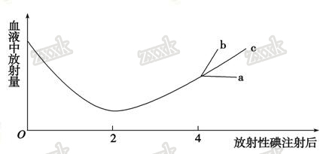
A．a是由于甲状腺功能受到抑制导致 B．c在该实验中起对照作用
C．b是由于促甲状腺激素具有促进甲状腺分泌甲状腺激素的功能导致
D．如果给狗注射促甲状腺激素释放激素，则实验狗的血液中放射量与a相同
15.下面为人体的生命活动调节示意图，下列相关叙述中不正确的是 ( )
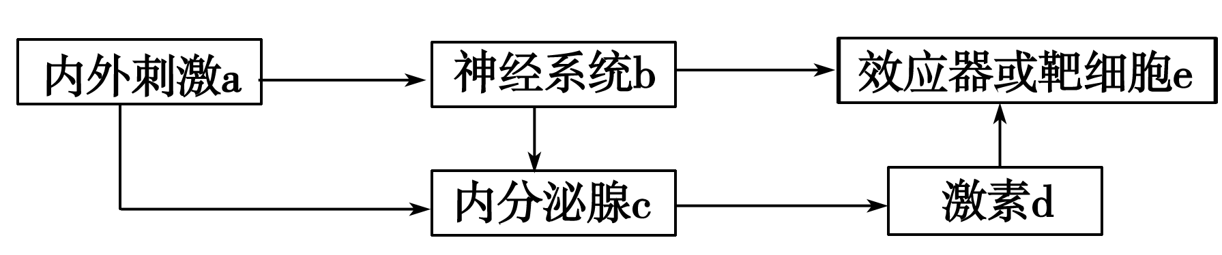
A．饮水过少时，激素d作用的靶器官主要是肾小管和集合管
B．血糖平衡调节过程中的a→c→d→e属于体液调节
C．人的手被针扎时，其调节过程是通过a→b→e来实现的，属于神经调节
D．体温调节过程中的内分泌腺c包括下丘脑、胸腺、肾上腺和甲状腺

横峰中学2016-2017学年下学期第七周练
高二生物答题卡
一、选择题(4分一个，共60分)

1 | 2 | 3 | 4 | 5 | 6 | 7 | 8 | 9 | 10
11 | 12 | 13 | 14 | 15
二、填空题（除特殊标记外，2分一空，共40分）
16.进食可刺激胃腺细胞分泌胃液，胃液中含有胃酸及胃蛋白酶，有利于消化。
（1）胃酸可以杀灭进入胃内的细菌，这属于机体的＿＿＿＿免疫；胃蛋白酶仅对食物中的蛋白质成分有消化作用，这体现了酶的＿＿＿＿性。
（2）哺乳动物进食时，食物尚未进入胃内就可引起胃液分泌，称为头期胃液分泌。该过程受神经调节和神经－体液调节的共同调控，如图所示。
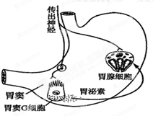
①胃泌素通过＿＿＿＿运输到达胃腺细胞，促进胃液分泌。若胃酸分泌过多，又可抑制胃泌素的分泌，这种调节方式叫做＿＿＿＿＿＿。
②促进胃腺细胞分泌胃液的信号物质除胃泌素外还有＿＿＿＿。
- （3分一空）为探究两种调节机制对头期胃液分泌的影响，有人用同一只狗连续进行了以下实验：
步骤 | 实验条件 | 4小时胃液分泌量
1 | 假饲 | + + + + + + + + +
2 | 切除胃窦，再假饲 | +
3 | 假饲，并注射一定量的胃泌素  （控制胃泌素的注射剂量，使胃液分泌量与步骤1相当） | + + + + + + + + +
4 | 只注射与步骤3相同剂量的胃泌素，但不假饲 | $来&源：ziyuanku.com+ + + +
（假饲是让狗吃肉，但吞下的肉从食道上的人工瘘口掉出，不进入胃；“+”数量表示胃液分泌量多少）
①步骤2中胃液的分泌是＿＿＿＿＿调节的结果。
②步骤3的目的是＿＿＿＿＿＿＿＿＿＿＿＿＿。
③步骤4是为了确定在＿＿＿调节作用下的胃液分泌量。
④重复上述实验均得到相同结果，表明在头期胃液分泌的两种调节机制中，＿＿＿的作用效应更大；二者共同作用效应＿＿＿（大于/小于/等于）各自单独作用效应之和。
17.肾上腺素和迷走神经都参与兔血压的调节，回答相关问题：
（1）给实验兔静脉注射0.01%的肾上腺素0.2 mL后，肾上腺素作用于心脏，心脏活动加强加快使血压升高。在这个过程中，肾上腺素作为激素起作用，心脏是肾上腺素作用的 ，肾上腺素对心脏起作用后被 ，血压恢复。肾上腺素的作用是 （填“催化”、“供能”或“传递信息”）。
（2）剪断实验兔的迷走神经后刺激其靠近心脏的一端，迷走神经末梢释放乙酰胆碱，使心脏活动减弱减慢、血压降低。在此过程中，心脏活动的调节属于 调节。乙酰胆碱属于 （填“酶”、“神经递质”或“激素”），需要与细胞膜上的 结合才能发挥作用。
（3）肾上腺素和乙酰胆碱在作用于心脏、调节血压的过程中所具有的共同特点是 （答出一个特点即可，3分）。
附加题（10分，2分一空）细胞通讯通过细胞间或细胞内高度精确和高效地发送与接收信息而实现，是一种对环境作出综合反应的细胞行为。图A所示细胞通讯方式为人体内常见的1种信号分子及其信号传导方式，图B表示这种信号分子对靶细胞作用的方式。请据图回答相关问题。
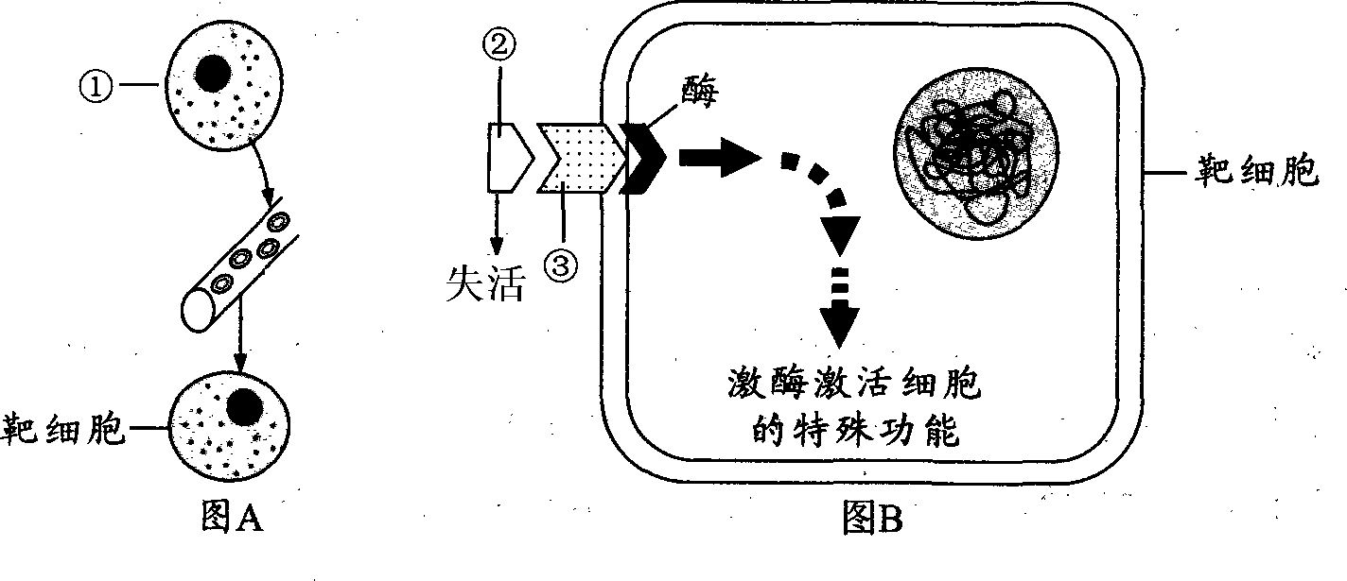
(1)③的组成成分是 。
(2)若②表示的信息分子是抗利尿激素，则它的靶细胞为 ，功能激活后，靶细胞的渗透压将会 。
(3)如果图A过程表示的是胰岛素分子对机体的作用过程，如果胰岛素与③结合，则激酶激活的特殊功能有 。
如果胰高血糖素与③结合，则激酶激活的特殊功能刚好相反，同时会影响胰岛素的分泌。这种信息的调节机制叫 。

横峰中学2016-2017学年下学期第七周练
高二生物答案
一、选择题（4分一个，共60分)
1 | 2 | 3 | 4 | 5 | 6 | 7 | 8 | 9 | 10
A | B | B | B | C | C | B | D | B | C
11 | 12 | 13 | 14 | 15
B | D | C | D | D
二、填空题（除特殊标记外，2分一空，共40分）
16.（1）非特异性 专一
（2）①体液 反馈调节 ②神经递质
（3）（3分一空）①神经 ②确定在假饲条件下胃泌素的分泌量 ③神经－体液 ④神经－体液调节 大于
17.（1）靶器官 灭活 传递信息
- 神经 神经递质 特异性受体
- 都需要与相应的受体结合后才能发挥作用(3分）
三、附加题（2分一空，共10分）
(1)受体蛋白质 (2)肾小管和集合管细胞 下降
(3)促进糖原的合成、促进血糖的氧化分解、抑制非糖物质的转化 反馈调节

